**温室数字化监控系统**

**操作手册**

温室数字化监控系统用户手册

# 系统概述

温室数字化监控系统是一套专业的农业智能化解决方案，为温室管理提供全方位的环境监控、设备控制、数据分析、报警管理、定时任务及用户管理等功能。系统采用现代化的Web界面设计，支持实时数据监控、智能设备控制、历史数据分析和异常报警处理，帮助用户实现温室环境的精准管理和优化控制。

系统主要功能模块包括系统概览、环境监控、设备控制、报警管理、定时任务、数据分析、历史记录和用户管理八大核心功能，为温室管理者提供完整的数字化管理工具。

# 系统登录

## 访问系统

打开浏览器，输入系统地址进入登录页面。登录页面采用现代化设计，左侧展示系统特色功能介绍，右侧为登录表单区域。

## 登录操作

在登录表单中输入用户名和密码。输入完成后点击"登录系统"按钮即可进入系统主界面。

如果忘记密码，可点击"忘记密码？"链接，系统将提示密码重置流程。登录成功后，系统会自动跳转到主控制面板。

操作参考如下截图：

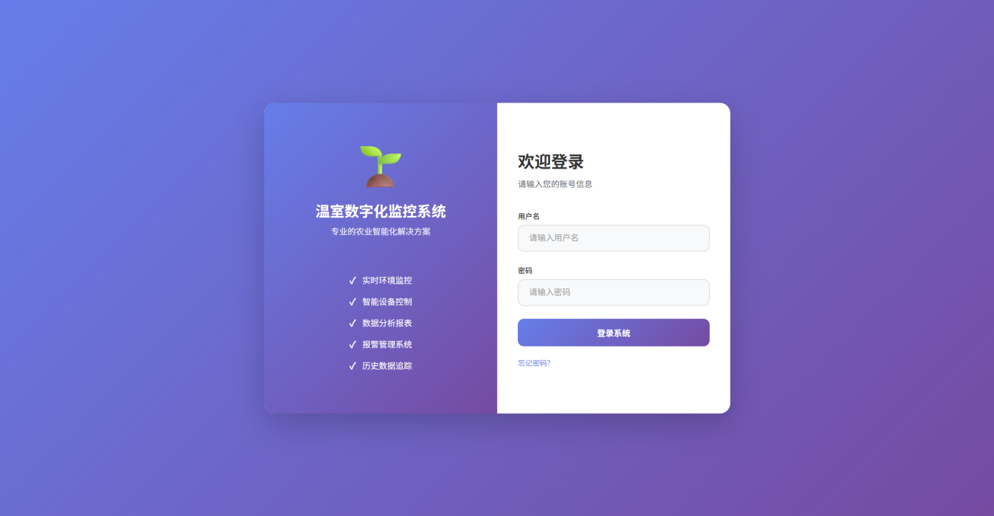

# 系统概览

## 主界面布局

登录成功后进入系统概览页面，页面顶部为导航栏，显示系统名称和用户信息。左侧为功能菜单栏，包含所有主要功能模块的快速访问入口。主内容区域显示系统状态概览和功能模块卡片。

## 系统状态监控

系统状态区域实时显示四个关键指标：系统运行状态显示为"正常"表示系统运行良好；在线设备数量显示当前连接的设备总数；待处理报警数量提醒需要关注的异常情况；定时任务状态显示自动化任务的运行情况。

## 功能模块导航

主界面提供八个功能模块卡片，每个卡片包含模块图标、名称、功能描述和快速访问链接。点击任意卡片可直接进入对应功能模块，也可通过左侧菜单栏进行导航。

操作参考如下截图：

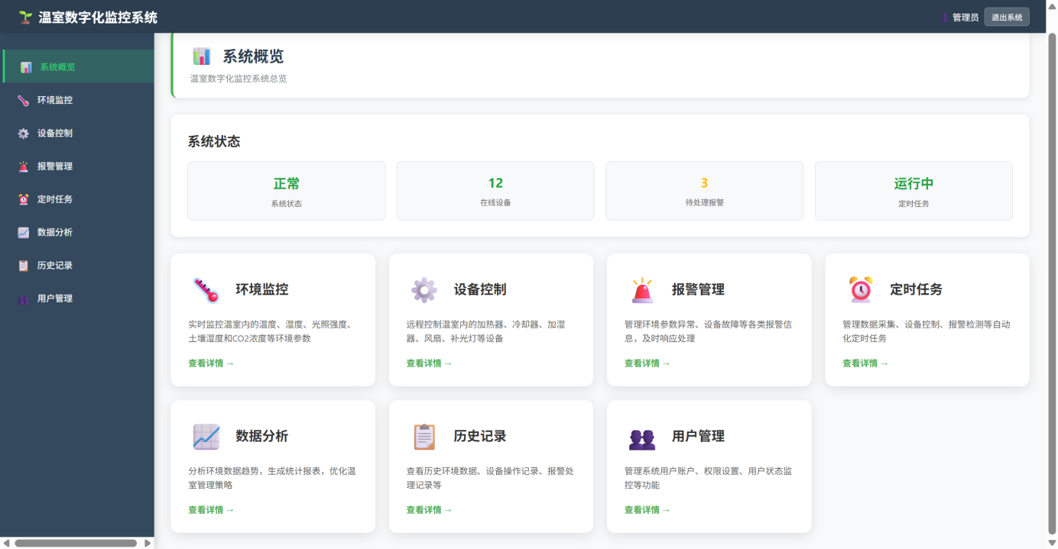

# 环境监控

## 实时环境数据

环境监控模块提供温室内各项环境参数的实时监控功能。主要监控参数包括温度、湿度、光照强度、土壤湿度和CO2浓度等。每个参数都有独立的显示区域，包含当前数值、状态指示器。支持切换温室查看当前不同温室的具体情况。

操作参考如下截图：

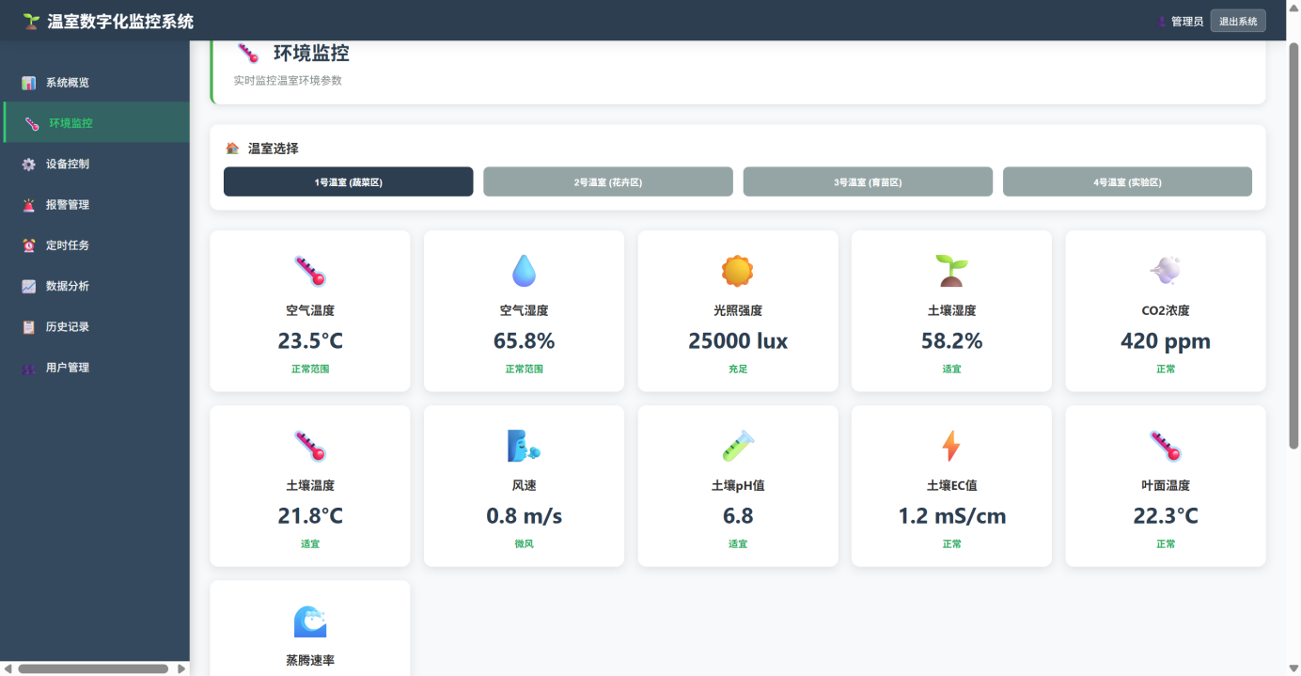

## 环境质量评估

系统基于温度、湿度、光照、CO2浓度等多项环境参数，实时计算环境质量综合评分。评估结果以直观的评分和颜色指示显示，帮助用户快速了解当前温室环境是否适宜作物生长，当前温室的整体状态展示。

操作参考如下截图：

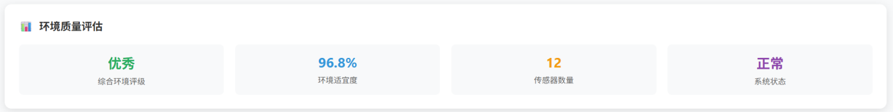

# 设备控制

## 设备状态概览

设备控制模块显示温室内所有设备的运行状态。每个温室的设备按类型分组显示，包括温控设备（加热器、冷却器）、湿度设备（加湿器、除湿器）、光照设备（补光灯）、通风设备（风扇、通风口）等。可批量操作当前温室的所有设备及导出设备状态。

每个设备显示设备名称、当前状态、可操作项。设备状态用颜色区分：绿色表示正常运行，灰色表示停止状态，红色表示设备故障，黄色表示需要维护。

操作参考如下截图：

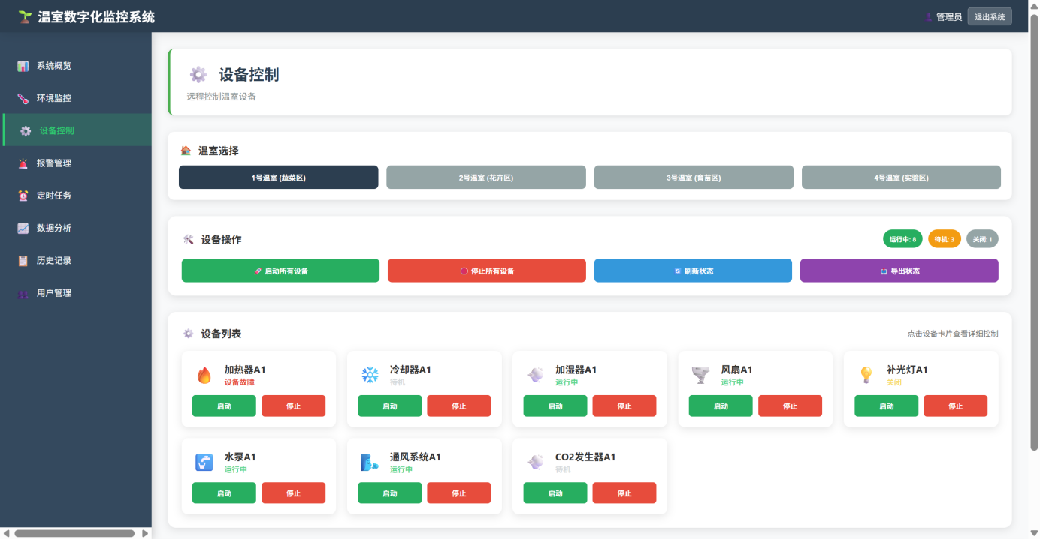

## 单设备控制

点击设备卡片进入单设备控制界面。界面显示设备详细信息，包括设备名称、类型、当前状态、运行参数和控制按钮。

用户可以执行以下操作：启动设备；停止设备运行；重置设备状态；查看设备运行日志。

操作参考如下截图：

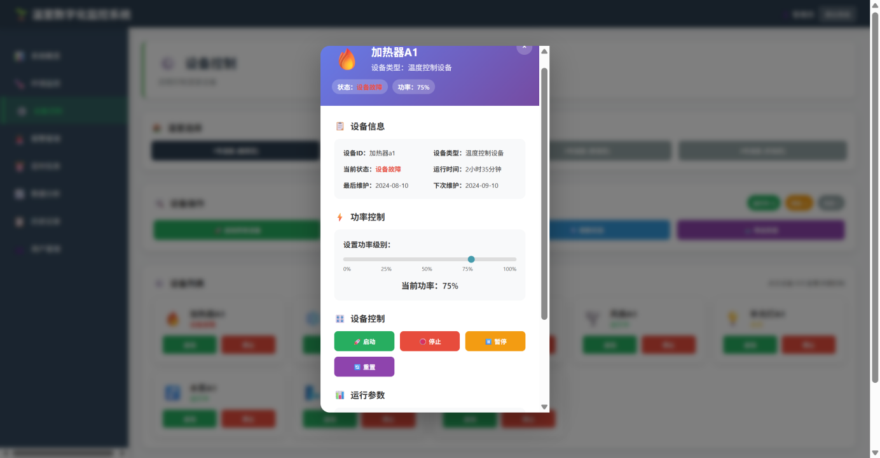

## 批量设备控制

系统支持批量设备控制功能，用户可以选择多个同类型设备进行统一操作。批量操作包括：同时启动或停止多个设备；批量重置设备状态。

操作参考如下截图：



## 设备维护管理

设备控制模块包含维护管理中心的功能，显示当前温室的设备维护计划和维护记录。系统会根据设备运行时间和使用频率提醒用户进行定期维护，确保设备正常运行和延长使用寿命,已完成的维护计划不展示在维护计划列表中。

维护计划列表展示参考如下截图：

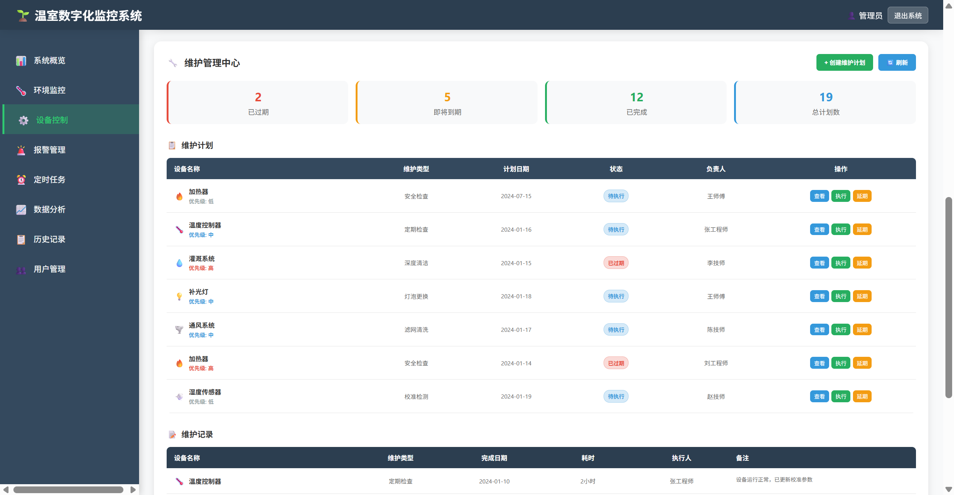

创建维护计划操作,参考如下截图：

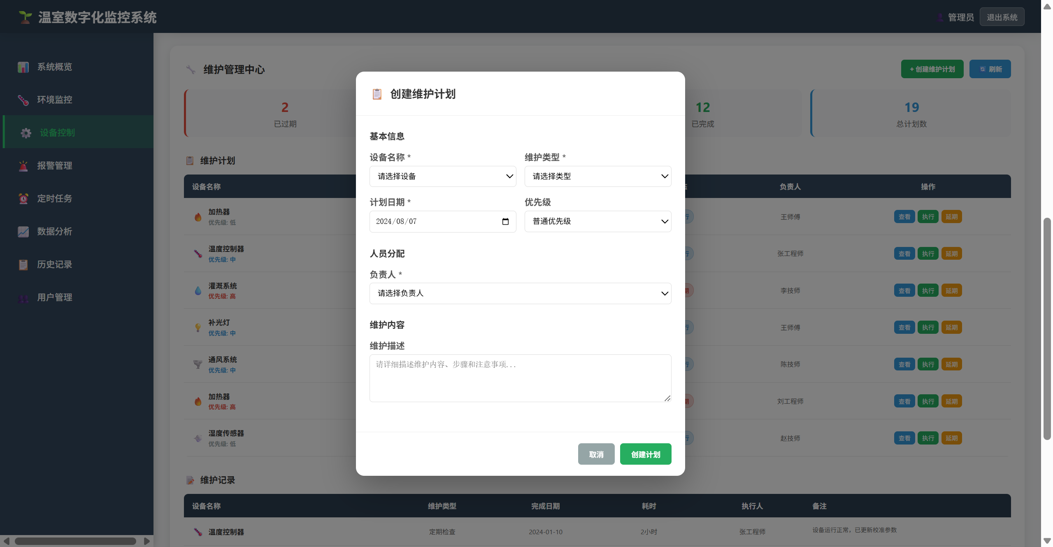

维护计划详情展示，参考如下截图：

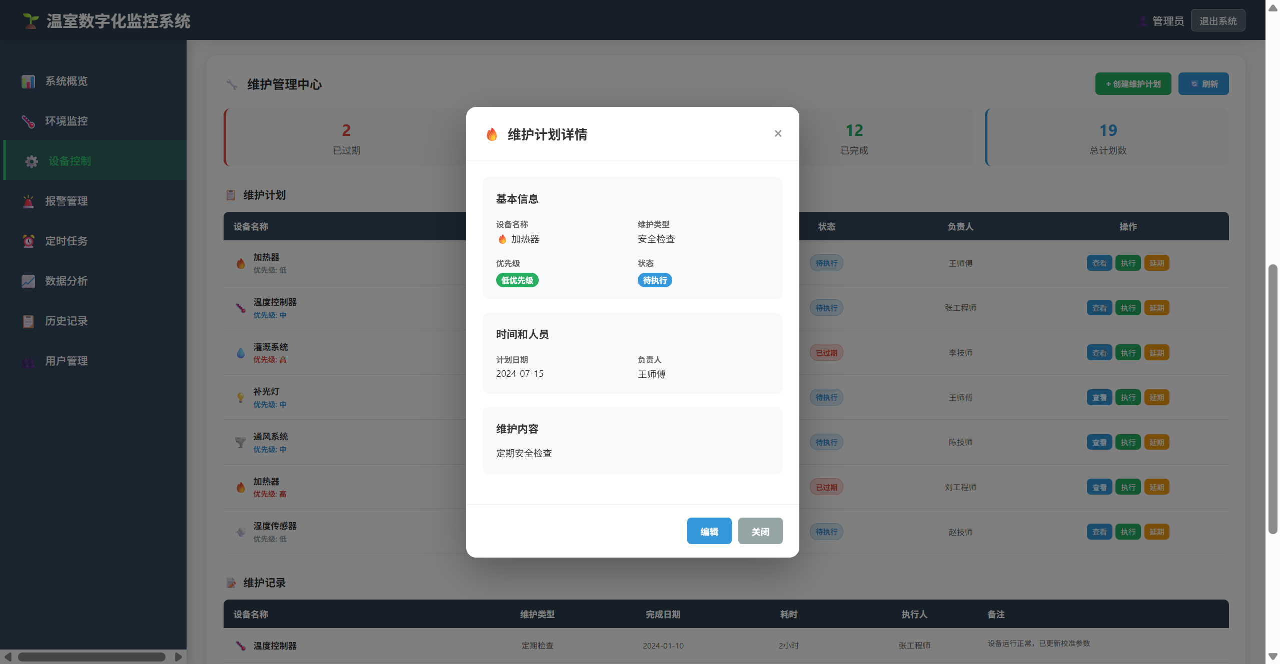

维护计划执行，参考如下截图：

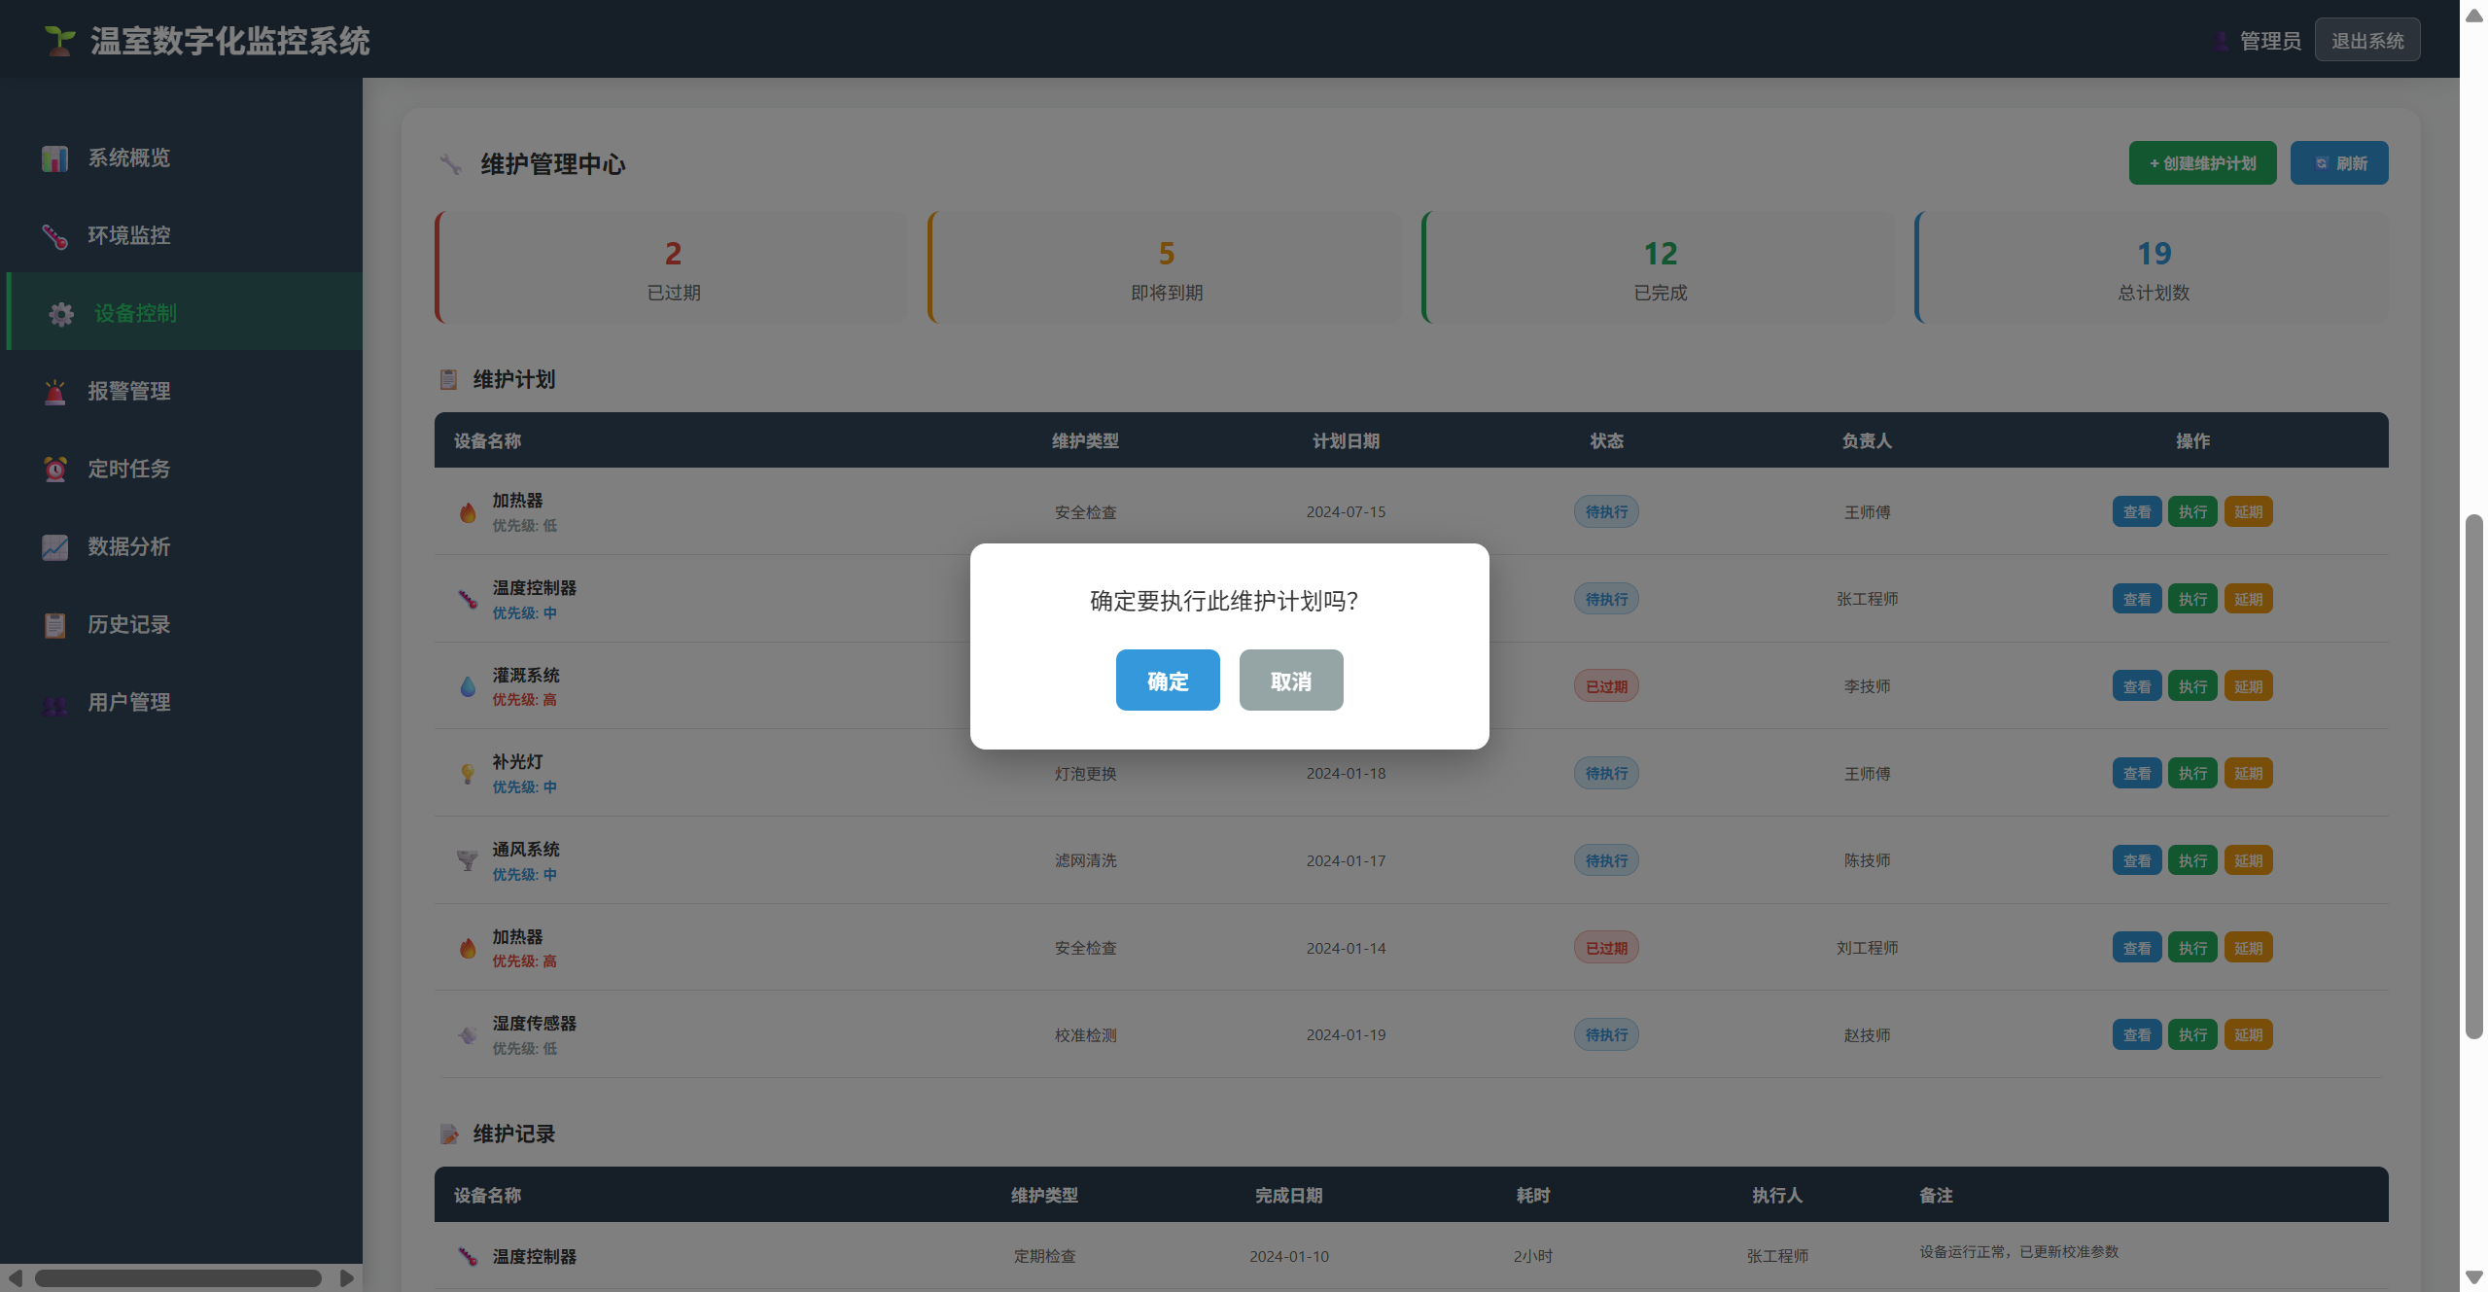

维护记录展示,参考如下截图：

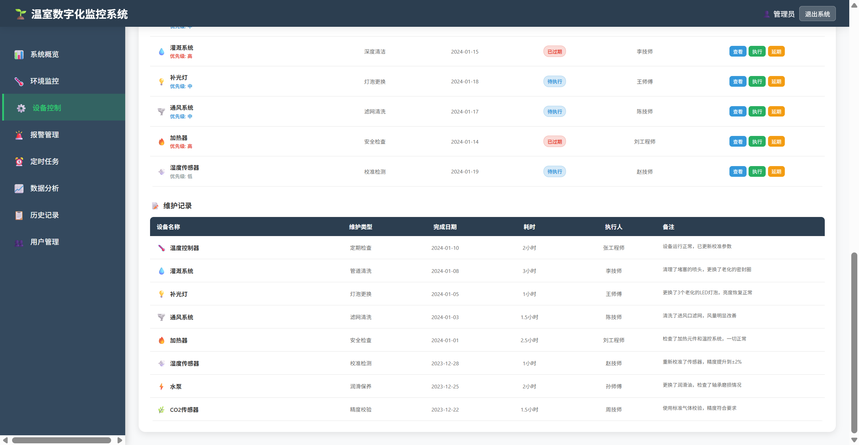

# 报警管理

## 报警列表

报警管理模块按照温室选择显示当前温室的所有系统报警信息，按时间倒序排列。报警列表包含报警类型、严重程度、发生时间、相关设备和处理状态等信息。

报警严重程度分为三级：严重（红色）表示紧急情况需要立即处理；警告（黄色）表示需要关注但不紧急；信息（蓝色）表示一般提醒信息。

操作参考如下截图：

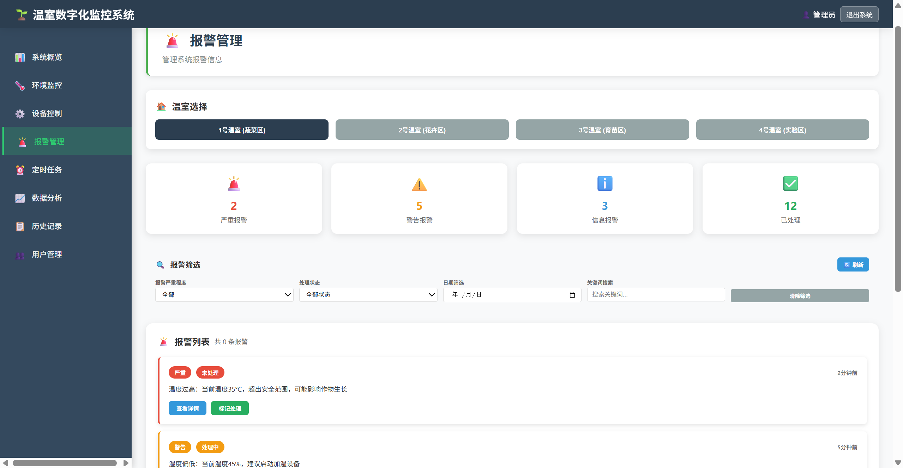

## 报警筛选

用户可以通过多种条件筛选报警信息：按报警严重程度筛选（全部、严重、警告、信息）；按处理状态筛选（未处理、处理中、已处理）；按报警日期；按关键词筛选。

操作参考如下截图：

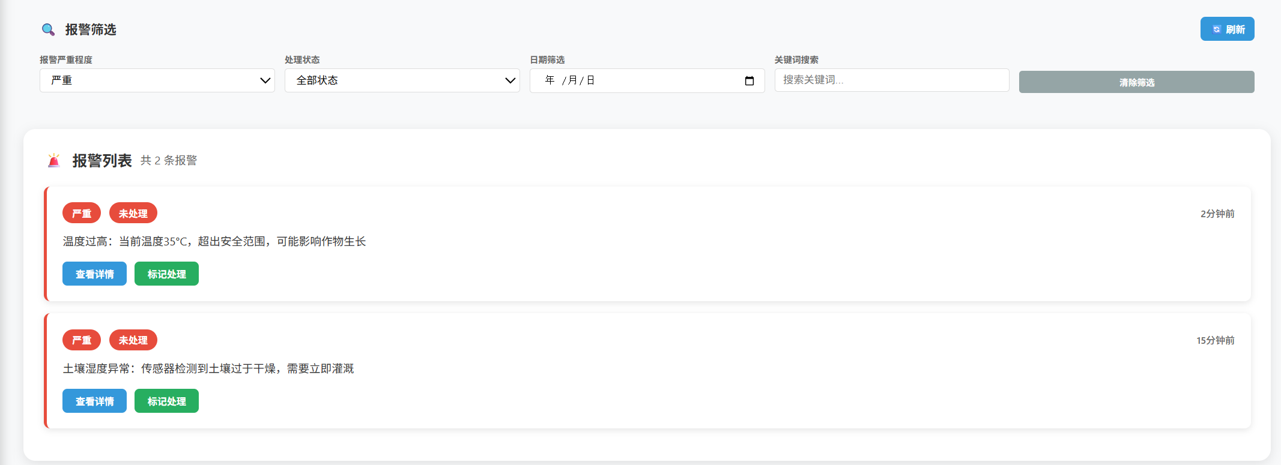

## 报警处理

对于未处理的报警，用户可以执行以下操作：标记为已处理并添加处理说明。处理报警时需要填写处理说明，记录采取的措施和解决方案，便于后续查询和经验积累。

操作参考如下截图：

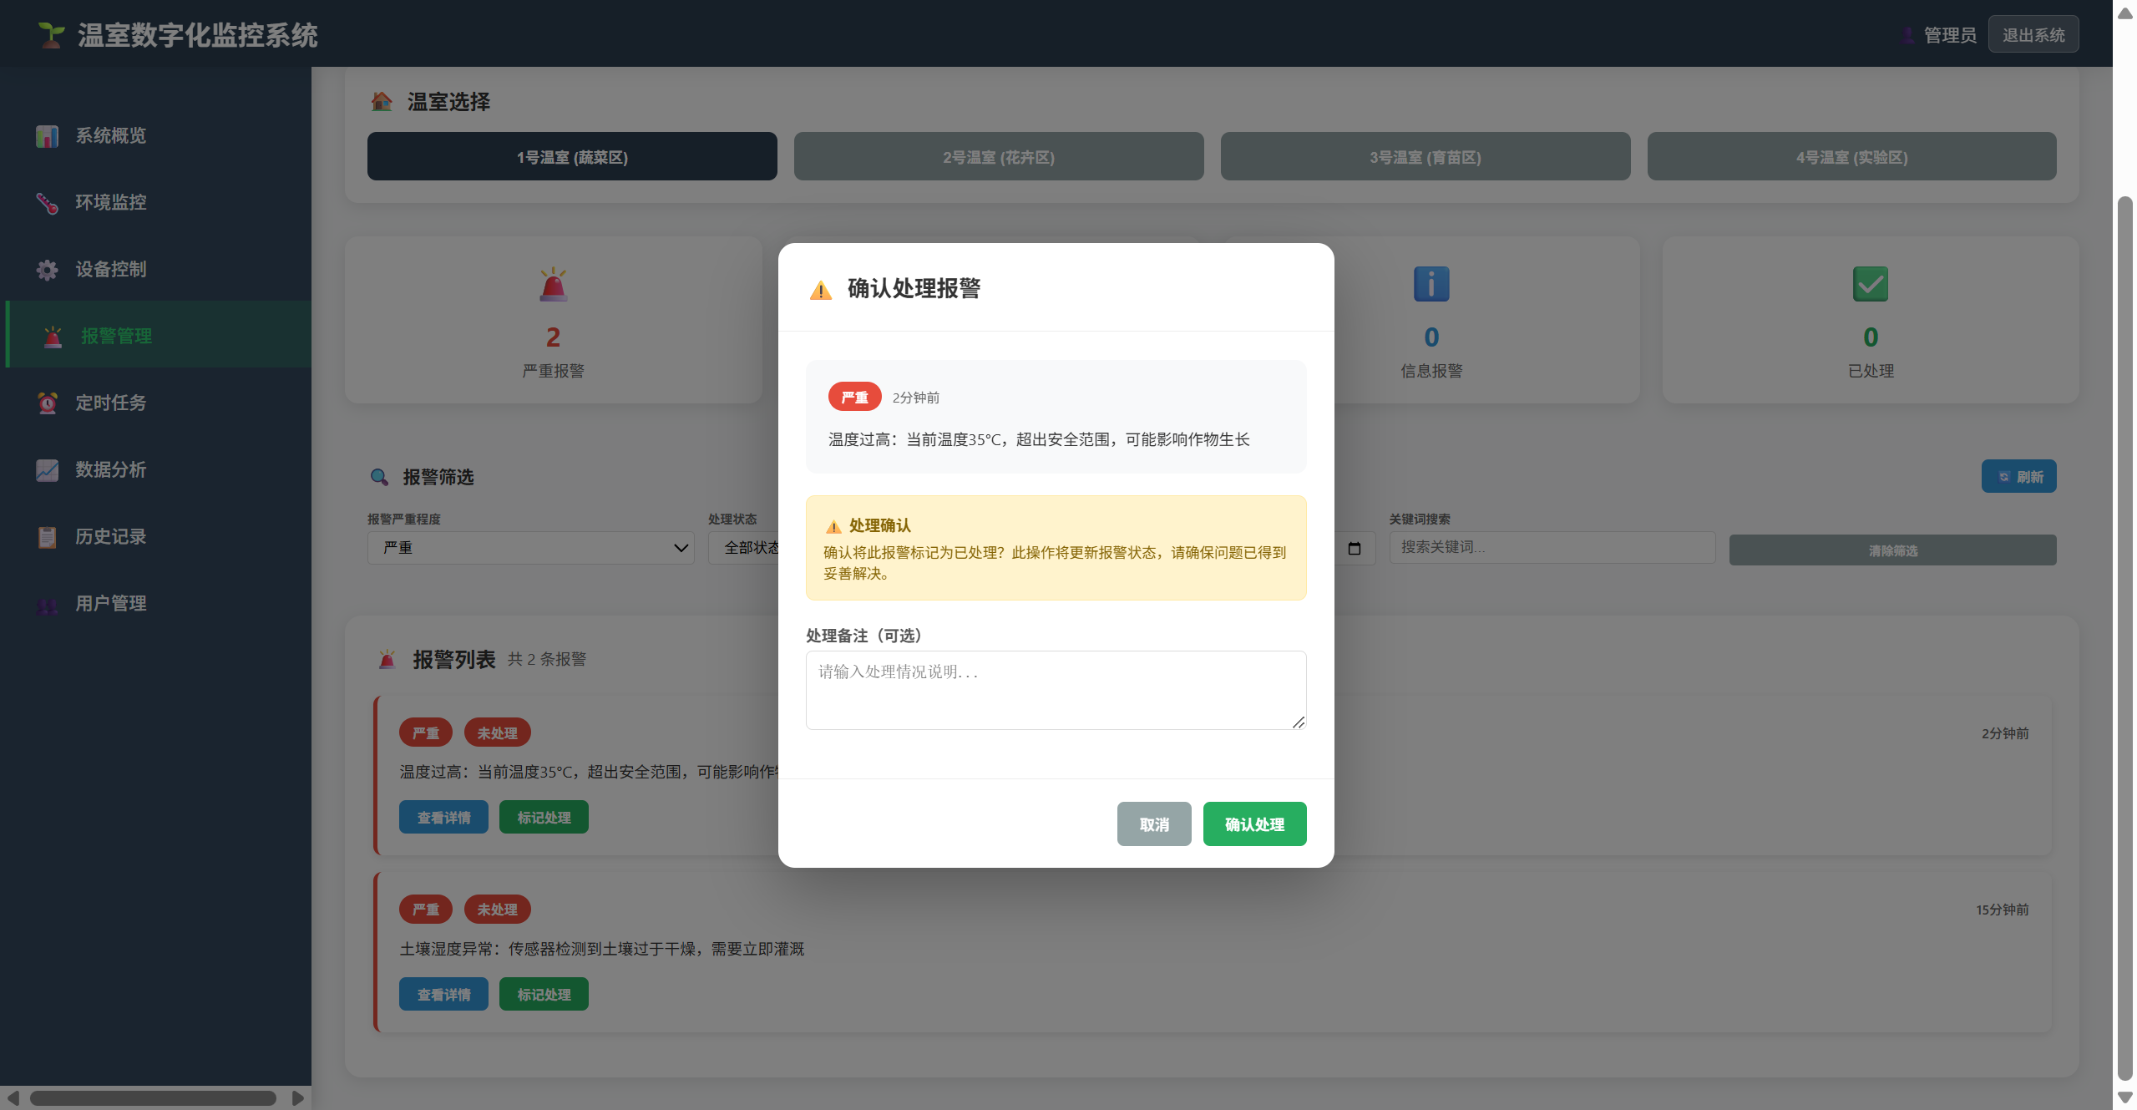

# 定时任务管理

## 任务列表

定时任务管理模块显示所有自动化任务的列表，包括任务名称、执行频率、下次执行时间、执行状态、执行次数和操作。

操作参考如下截图：

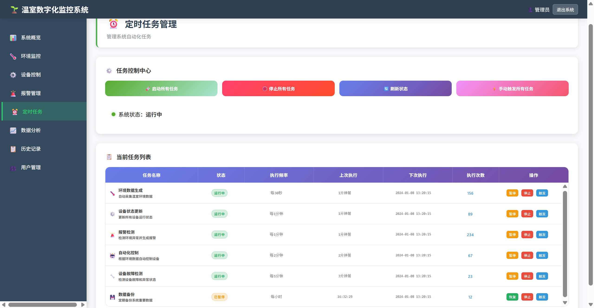

## 数据采集任务

数据采集任务负责定期从传感器收集环境数据。用户可以查看任务执行频率（通常为每分钟一次）、采集的数据类型和最近的执行记录。如果数据采集任务出现异常，系统会在报警模块中显示相关信息。

## 设备控制任务

设备控制任务根据预设的规则自动控制设备运行。例如，温度控制任务会根据温度阈值自动启停加热器和冷却器；光照控制任务会根据时间和光照强度自动控制补光灯。

## 报警检测任务

报警检测任务定期检查环境参数和设备状态，发现异常情况时自动生成报警信息。用户可以查看检测频率、检测规则和最近的检测结果。

## 任务控制操作

用户可以对定时任务执行以下操作：启动或停止任务；手动触发任务执行。批量操作功能允许用户同时控制多个任务，提高管理效率。

批量操作参考如下截图：

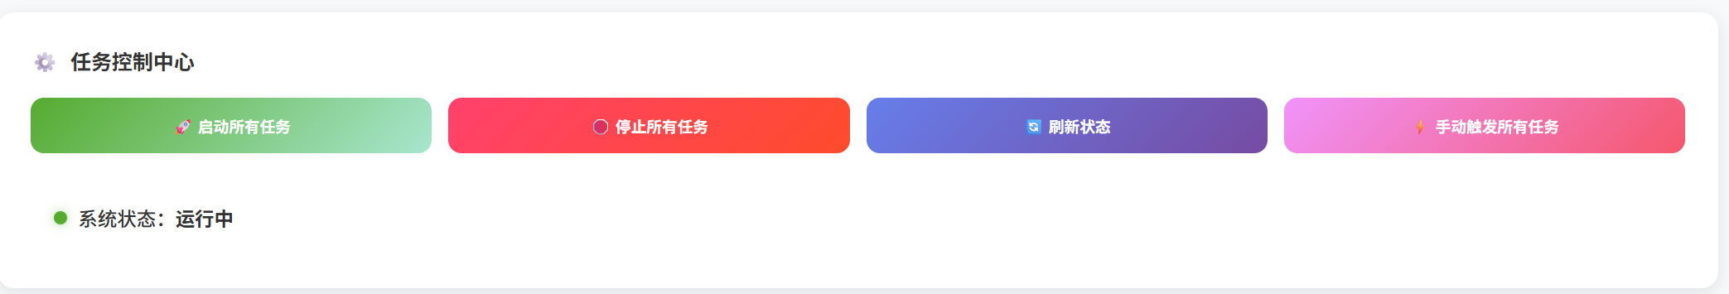

# 数据分析

## 数据概览

数据分析模块提供温室环境数据的深度分析功能。概览页面显示关键统计指标，包括数据采集总量、平均温度和平均湿度、系统效率等核心指标。

操作参考如下截图：

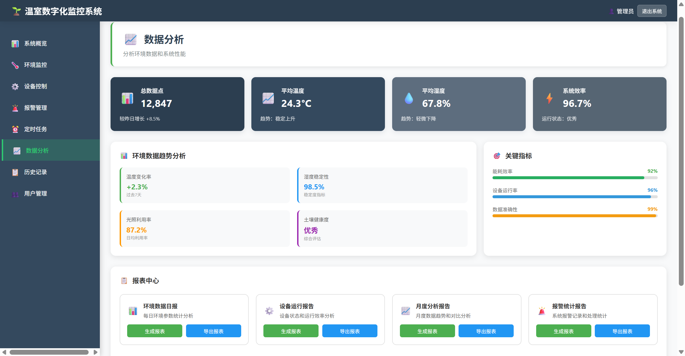

## 环境趋势分析

趋势分析卡片功能显示各环境参数的最新变化趋势，展示温度变化率、温度稳定性、光照利用率及土壤的健康度。不同维度的趋势展示帮助用户理解环境参数的相互影响，优化控制策略。

操作参考如下截图：

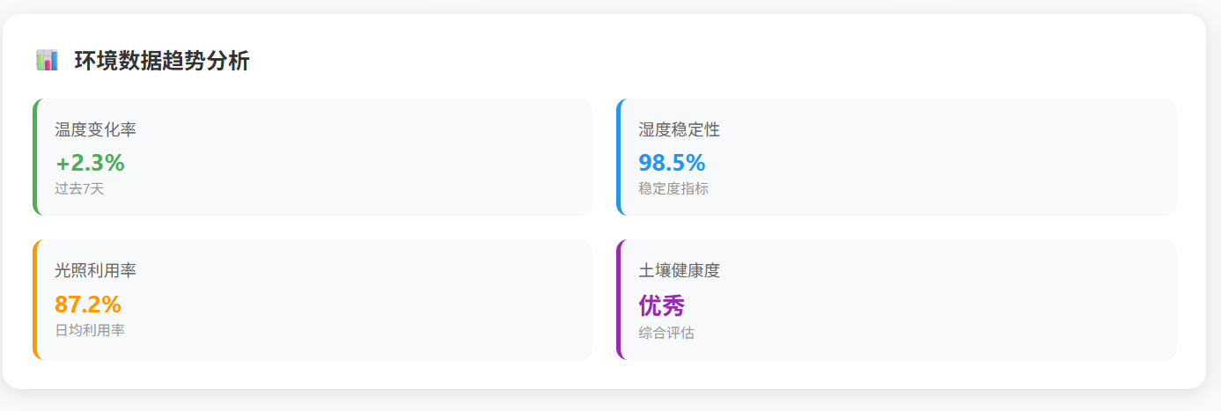

## 报告中心

数据分析模块支持生成各类分析报告，包括日报、月报等定期报告，以及专项分析报告。报告内容包含数据统计、趋势分析、设备状态和运行效率分析等。

用户点击“生成报表”按钮后生成最新的数据报告，点击“导出报表”按钮可以当初当前最新的报告。

操作参考如下截图：

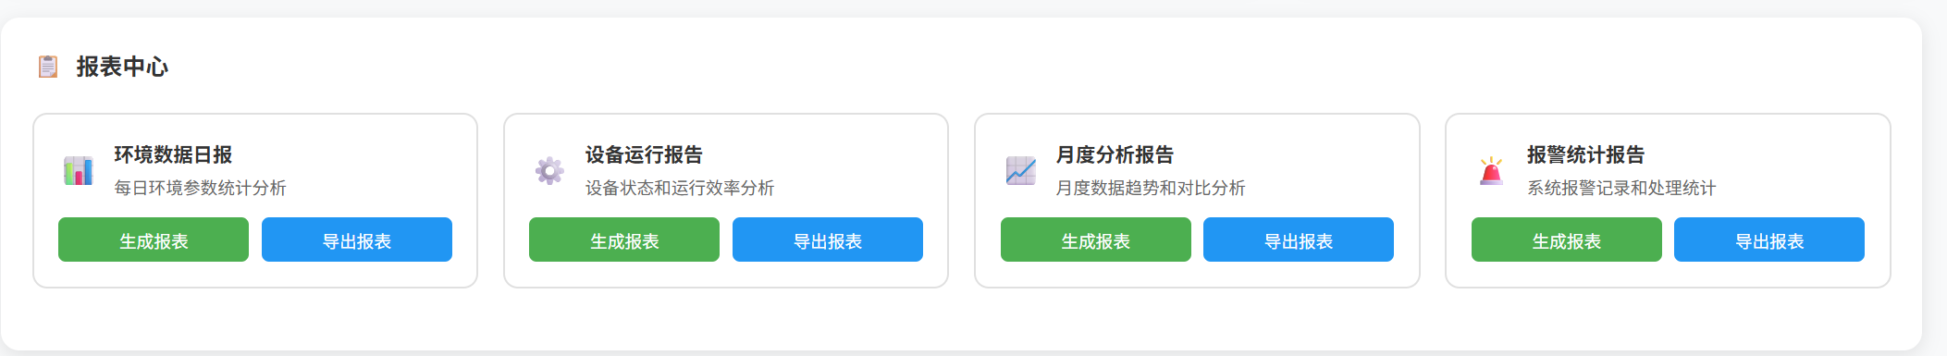

# 历史记录

## 环境数据历史

历史记录模块提供按照温室查询完整的环境数据。用户可以按时间范围、数据类型、条件来查询历史环境数据。

表格显示详细的数据记录，包含时间戳、各项环境参数数值、数据状态等信息。图表显示数据的时间序列变化，支持缩放和平移操作。

操作参考如下截图：

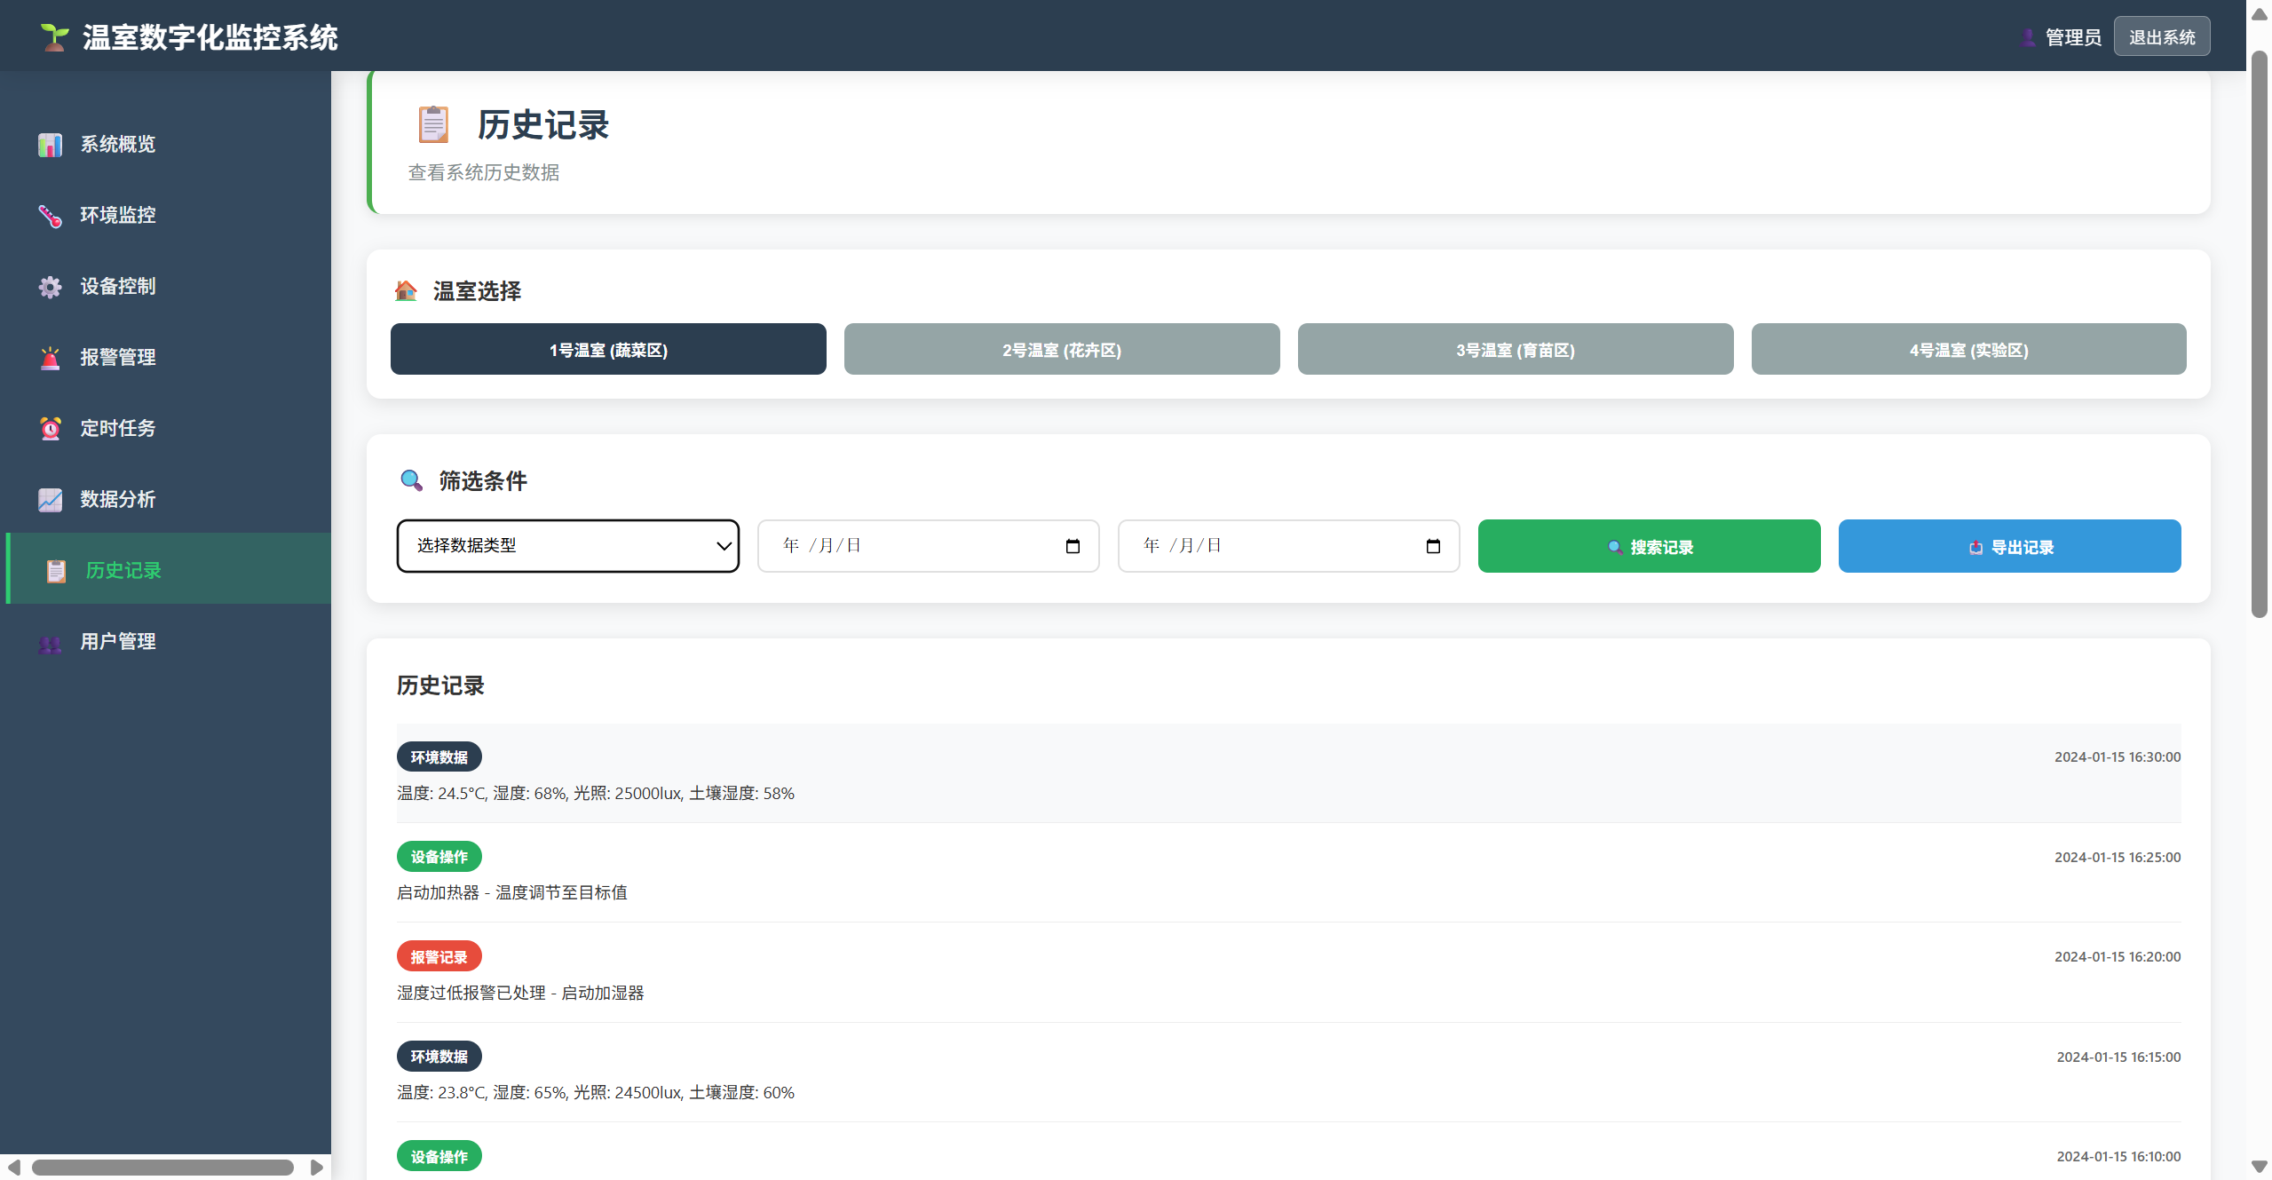

## 导出历史记录

系统支持导出历史记录列表，点击导出记录自动导出当前筛选条件查出的所有数据。

操作参考如下截图：

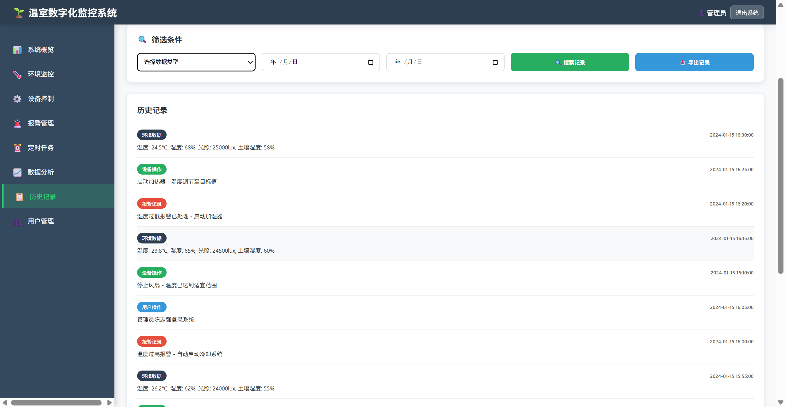

# 用户管理

## 用户列表

用户管理模块显示系统中所有用户账户的信息，包括用户信息(真实姓名、邮箱）、角色、状态、最后登录时间等。用户列表支持按用户名或邮箱进行筛选和搜索。支持手动刷新当前用户列表、支持批量删除及批量导出(默认用户列表.xlsx格式)用户信息。

操作参考如下截图：

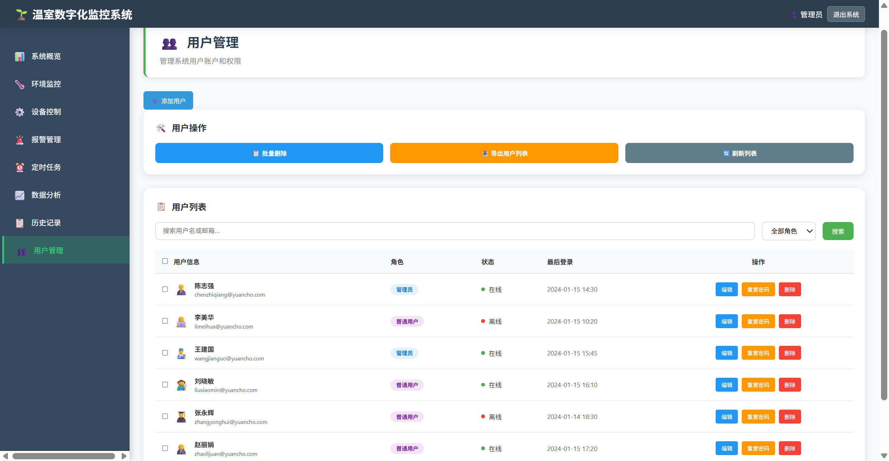

## 添加用户

管理员可以对用户账户执行以下操作：添加新用户账户，设置用户名、密码、邮箱、角色，系统按照配置的权限自动分配权限。

操作参考如下截图：

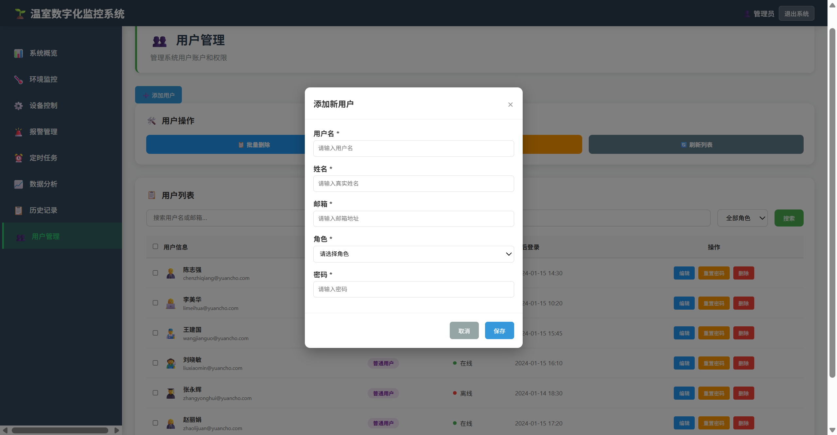

## 删除用户

点击用户列表操作列的删除操作，弹框确认是否删除当前用户。

操作参考如下截图：

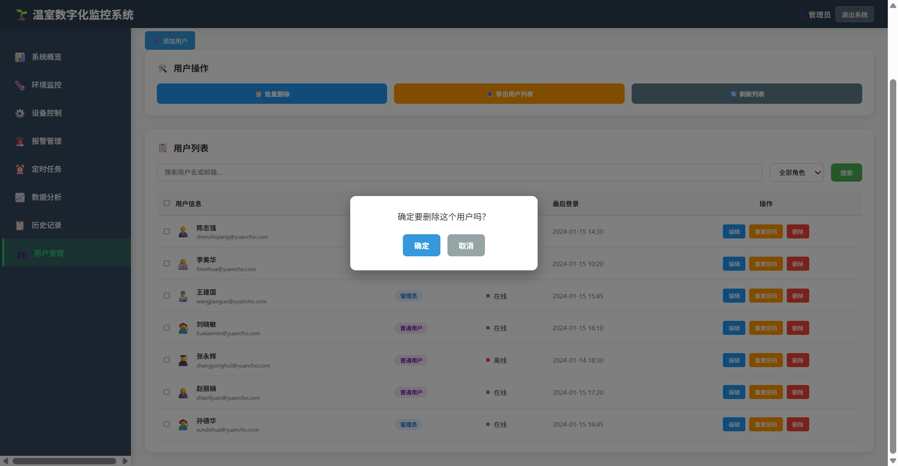

## 密码重置

点击用户列表操作列的重置密码操作，弹框确认是否重置密码，确认重置后，重置密码自动发送到邮箱。

操作参考如下截图：

